**Lab 2: Handling Actions**

**Bài 1: Tạo ứng dụng cho phép Random một số nguyên theo giao diện bên dưới (Tham khảo random.org)**

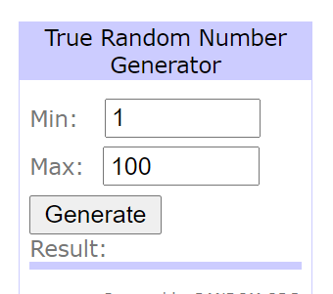

**Bài 2: Viết chương trình tính Tổng, Hiệu, Tích, Thương của 2 số**

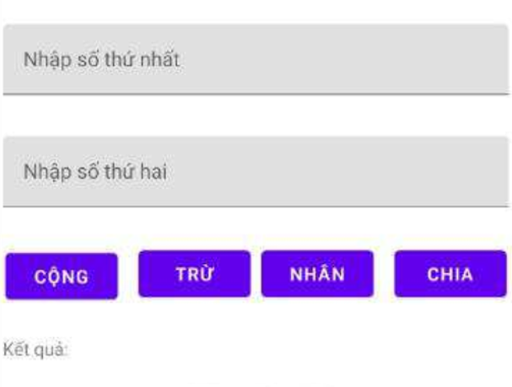

**Bài 3:** **Viết chương trình đăng nhập hệ thống cho người dùng với các yêu cầu như hình sau**

* Nếu đã có tài khoản thì nhập vào và chọn **Sign in**
* Chưa có tài khoản thì chọn **Not Account Yet ? Create one** sẽ chuyển sang giao diện tạo tài khoản mới cho người dùng

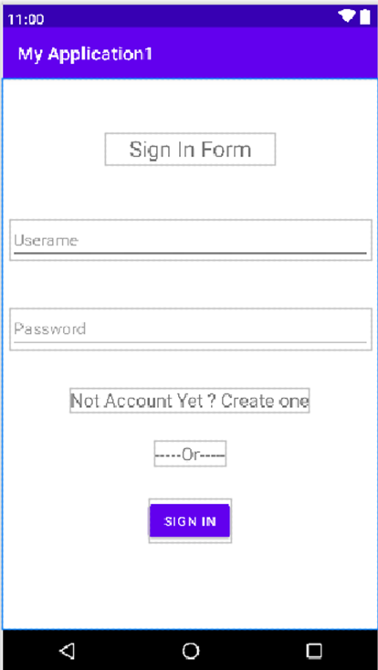

* Xử lý kiểm tra các ràng buộc kiểu dữ liệu của các thuộc tính như sau:
  + Không được để trống
  + Giá trị của các thuộc tính phải đúng kiểu dữ liệu
  + Password và Confirm Password không được khác nhau

**Hướng dẫn bài 3**

